# Guia de utilizacion de Bootstrap

Bootstrap es un framework front-end utilizado para desarrollar aplicaciones web y sitios mobile first, o sea, con un layout que se adapta a la pantalla del dispositivo utilizado por el usuario.

Lo que se debe hacer para poder utilizarlo en una pagina web es dirigirse a el citio web <https://getbootstrap.com/> y lego presionar en el botón de download.

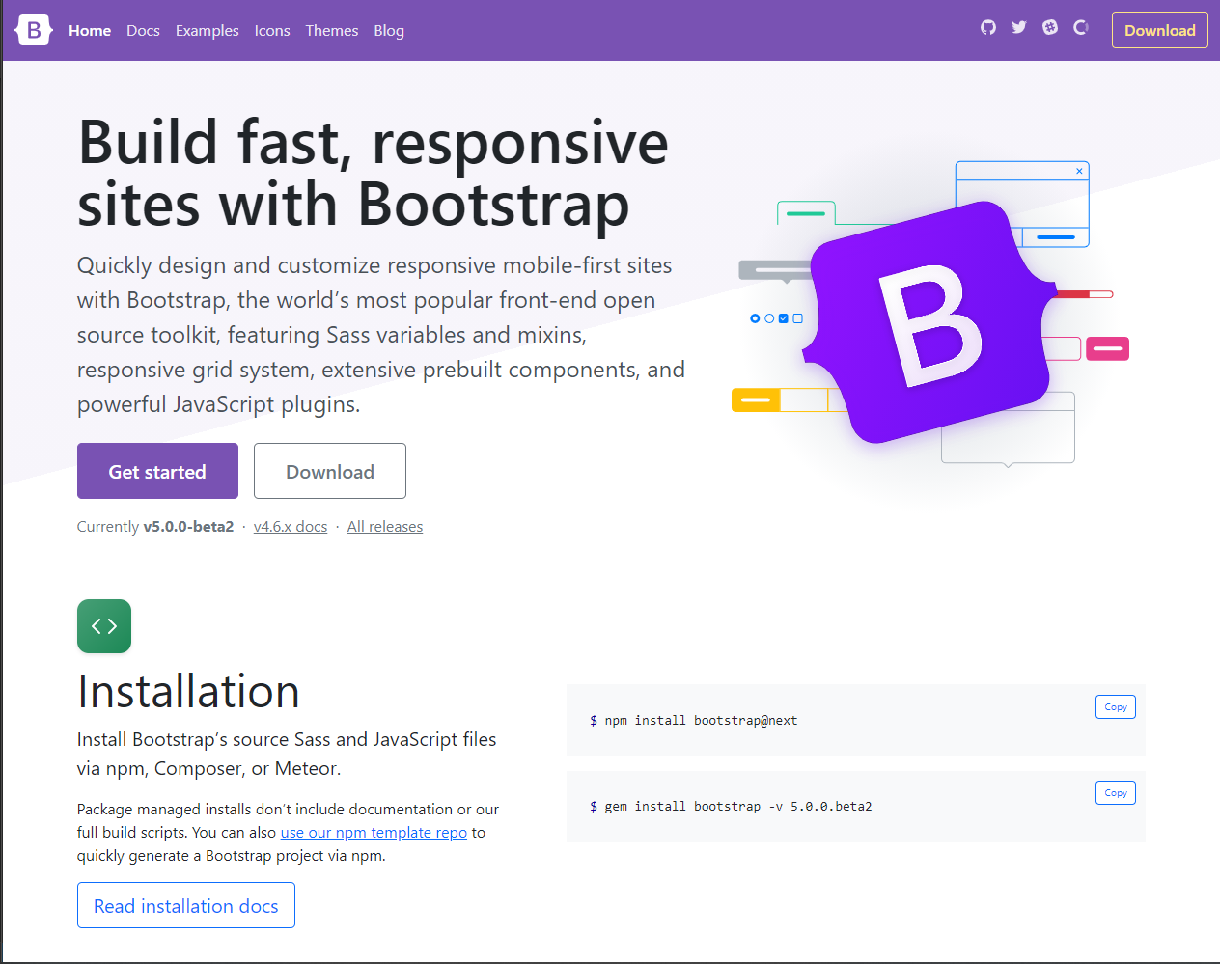

Luego de eso nos aparecerán las instrucciones detalladas de como poder utilizar Bootstrap en nuestr pagina web. 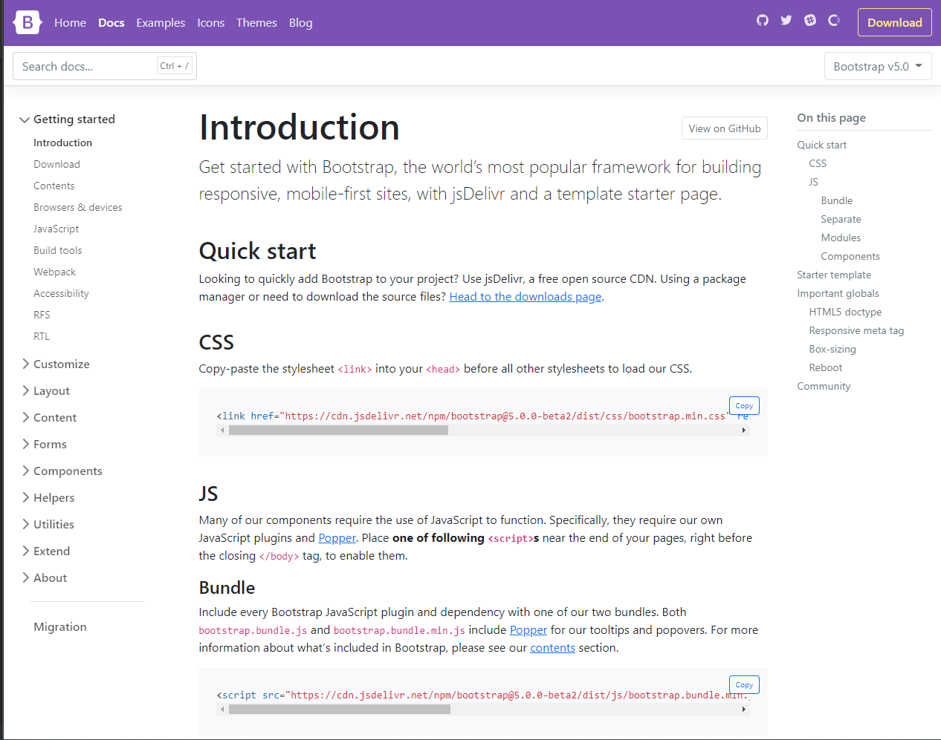

Entonces debeomos copiar el link de ccs y incluirlo en el <head> de nuestr pagina, junto con nuestra hoja de estilos local.  
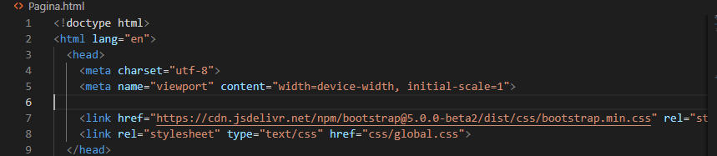

Luego de esto para poder crear un formulario de login, bootstrap nos lo deja muy facil ya que tiene una plantilla para ello encontrado en la pesataña forms de la pagina <https://getbootstrap.com/>, por lo que utilizaremos esa plantilla y la pegaremos dentro de 3 <secction> para poder centrar el formulario.  
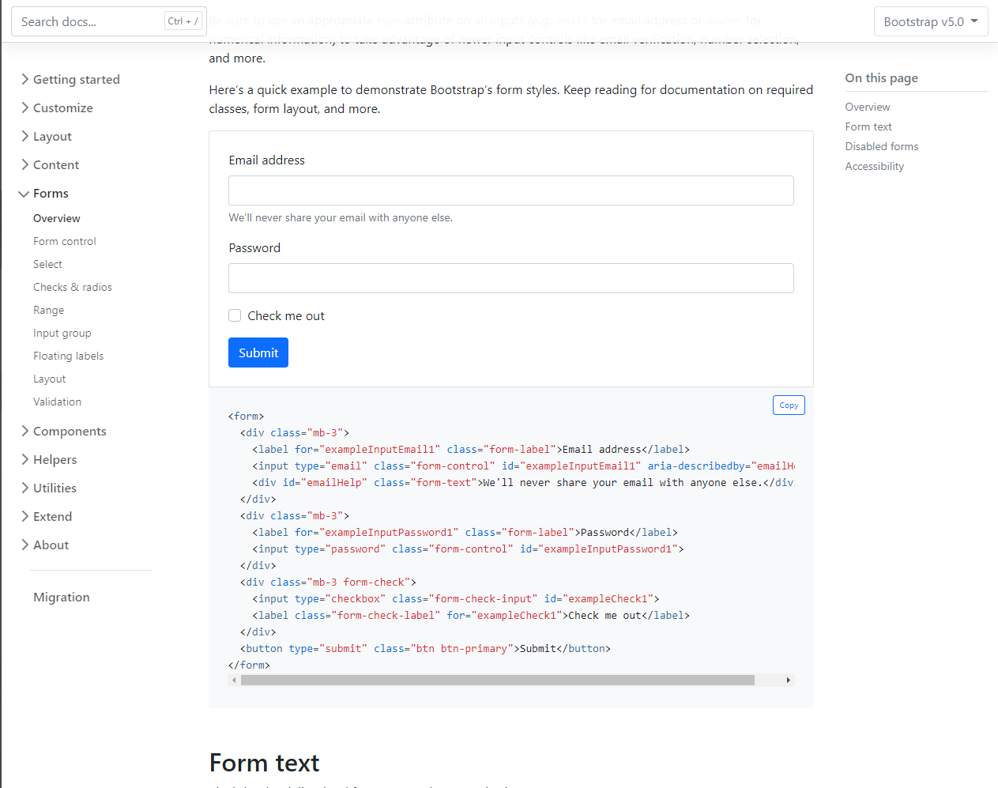

Y debe quedar asi en nuestra pagina.

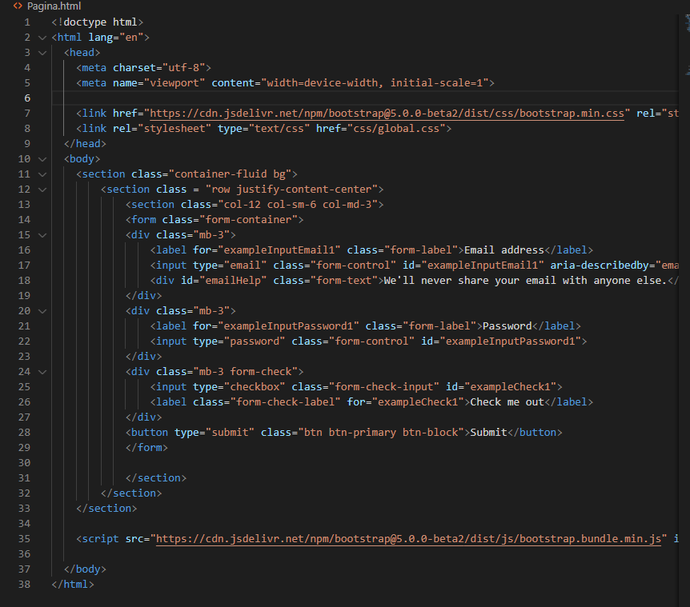

Luego debemos cambiar algunas cosas en nuestro archivo css local

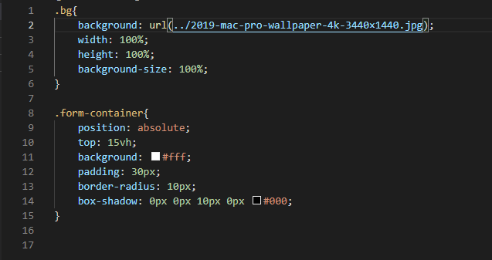

Este es el resultado final

